桓台县人民政府
关于禁燃限放烟花爆竹的通告

为进一步加强烟花爆竹燃放安全管理，切实保障公共安全和人身安全、财产安全，最大限度预防和减少因燃放烟花爆竹引发火灾、爆炸等事故的发生，有效防止环境污染和噪音污染，根据《中华人民共和国大气污染防治法》《中华人民共和国治安管理处罚法》《烟花爆竹安全管理条例》和《淄博市禁止燃放烟花爆竹规定》等法律法规，现就桓台县禁燃限放烟花爆竹的有关规定通告如下：
一、禁燃限放区域及时间
1．全县禁放区域：
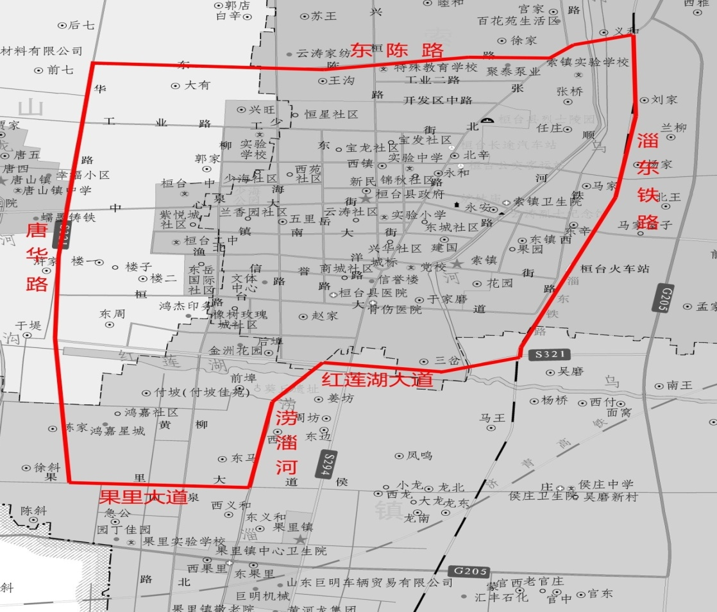

红色区域内为桓台县禁放烟花爆竹区域
红色区域内为桓台县禁放烟花爆竹区域
红莲湖大道以北禁放范围：北至东陈路，东至淄东铁路，南至红莲湖大道，西至唐华路。
红莲湖大道以南禁放范围：北至红莲湖大道，东至涝淄河，南至果里大道，西至红莲湖景区西边界及鸿嘉星城西边界。
以上区域（含上述四至道路）实行全域全时段禁放烟花爆竹。
2．限放区域及限放时间：
限放区域：全县禁放区域之外的区域为限放区域。
限放时间：农历除夕、农历正月初一、农历正月初五、农历正月十五可以燃放，倡导少放或不放烟花爆竹。其余时间禁止燃放。
3．桓台县域内禁止燃放烟花爆竹的场所：
（一）重要物资仓库、重要军事设施周围；
（二）加油（气）站，液化气储存库、供应站（点），油库，输油输气管线，以及其他生产、经营、储存易燃易爆物品场所的安全保护区；
（三）高压电线、变电所、变压器等输变电设施的安全保护区；
（四）车站、码头等交通枢纽，高速公路、隧道、立交桥以及铁路线路安全保护区；
（五）机关、学校以及医疗、养老、托幼机构等场所；
（六）公园、商场、超市、专业市场、集贸市场、影剧院、停车场、体育场馆等公共场所；
（七）多（高）层建筑物楼顶、走廊、楼道、阳台、窗口、地下空间以及施工现场；
（八）林地、绿地、苗圃等禁止烟火的区域；
（九）殡仪馆、公墓等殡葬场所；
（十）文物保护单位、宗教活动场所；
（十一）大中型水库的管理范围；
（十二）县人民政府规定的禁止燃放烟花爆竹的其他场所。
4．特定禁放时段：
下列时间全域禁止燃放烟花爆竹、举办焰火晚会以及其他焰火燃放活动：
（一）市人民政府发布的重污染天气应急响应期间；
（二）中考、高考期间；
（三）国家公祭日、哀悼日、烈士纪念日等；
（四）法律、法规规定的其他时间。
5．全县范围内不设烟花爆竹销售点，未经许可禁止生产、销售烟花爆竹。
二、本通告所称烟花爆竹，是指用火药制成，能产生烟光、声响的各种烟花、鞭炮和礼花弹等制品。
三、法律责任
1．《烟花爆竹安全管理条例》第四十二条规定：对未经许可举办焰火晚会以及其他大型焰火燃放活动，或者焰火晚会以及其他大型焰火燃放活动燃放作业单位和作业人员违反焰火燃放安全规程、燃放作业方案进行燃放作业的，由公安部门责令停止燃放，对责任单位处1万元以上5万元以下的罚款。
在禁止燃放烟花爆竹的时间、地点燃放烟花爆竹，或者以危害公共安全和人身、财产安全的方式燃放烟花爆竹的，由公安部门责令停止燃放，处100元以上500元以下的罚款；构成违反治安管理行为的，依法给予治安管理处罚。
2．《淄博市禁止燃放烟花爆竹规定》第二十一条规定：违反本规定第八条、第九条规定，在禁止燃放烟花爆竹的区域、场所燃放烟花爆竹，以及不按照限制燃放烟花爆竹的时间、地点和种类燃放烟花爆竹的，由公安机关责令停止燃放，并处一百元以上五百元以下的罚款；违反第十条规定，在禁止燃放的时间内燃放烟花爆竹的，由公安机关责令停止燃放，并处五百元罚款。
3．《淄博市禁止燃放烟花爆竹规定》第二十二条规定：违反本规定第十条、第十一条规定举办焰火晚会以及其他大型燃放活动的，由公安机关责令停止燃放，并对责任单位处一万元以上五万元以下的罚款。
4．《淄博市禁止燃放烟花爆竹规定》第二十三条规定：违反本规定第十三条规定，在禁止燃放烟花爆竹的区域和场所内销售烟花爆竹的，由应急管理部门依据《烟花爆竹安全管理条例》等法律、法规予以处理。
5．《中华人民共和国治安管理处罚法》第三十条规定：违反国家规定，制造、买卖、储存、运输、邮寄、携带、使用、提供、处置爆炸性、毒害性、放射性、腐蚀性物质或者传染病病原体等危险物质的，处十日以上十五日以下拘留；情节较轻的，处五日以上十日以下拘留。
四、县政府及有关职能部门、各镇（街道）要将禁止销售、燃放烟花爆竹纳入基层社会管理，加强组织协调和宣传引导、指导监督。公安、应急管理、市场监管、交通运输、生态环境、综合执法等部门要按照职责分工加强监管，严厉打击非法生产、经营、运输、储存烟花爆竹行为，对违法违规销售、燃放烟花爆竹行为给予行政处罚；构成犯罪的，依法追究刑事责任。
五、全县各机关、团体、企事业单位、居委会、村委会及其他组织等应认真配合做好禁售禁放烟花爆竹工作。
六、所有单位和个人应当自觉遵守本通告规定，均有权劝阻、制止、举报违反本通告的行为。
举报电话：县公安局110，县应急管理局8185406，县交通运输局8180236，县市场监管局8180143，县生态环境局8188079，县综合执法局8219298。
本通告自2021年11月1日起施行，有效期截至2026年11月1日。

桓台县人民政府
2021年9月30日

